Муниципальное казенное дошкольное образовательное учреждение Искитимского района Новосибирской области детский сад «Теремок» п. Керамкомбинат

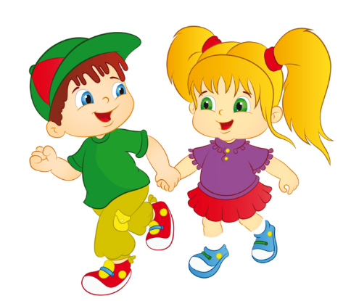

**Семинар - практикум в группе «Звездочка»**

**Тема: «Азбука вежливости»**

Воспитатели:

Соболева И.В. Терентьева Н.А.

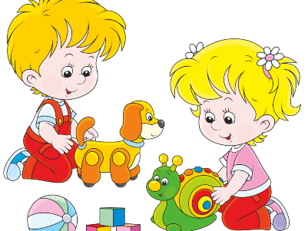

2018г



**Конспект семинара - практикума**

**Тема: «Азбука вежливости»**

**Цель:**

Повысить педагогическую компетентность родителей в области культурного воспитания и взаимодействия с детьми.

Привлечь родителей воспитанников к сотрудничеству: совместно решать задачи выработки вежливости детей.

**Задачи:**

Помочь родителям овладеть знаниями о нравственном воспитании детей дошкольного возраста и учитывать это в общении.

**Повестка собрания:**

1. Проблемные ситуации вежливого поведения.
2. Микрофон искренности.
3. Беседа о средствах, способствующие воспитанию культуры поведения.
4. Памятки для родителей «Как помочь ребенку быть вежливым!»

**Предварительная работа:**

1. Памятки для родителей.
2. В группе оформить выставку детской литературы по теме собрания.
3. Плакаты с пословицами, цитатами великих люде

**Ход мероприятия**

**I часть** Вступительное слово воспитателя**:**

Придумано кем-то просто и мудро

При встрече здороваться - Доброе утро!

- Доброе утро! Солнцу и птицам!

- Доброе утро! Улыбчивым лицам

И каждый становится Добрым, доверчивым…

Пусть доброе утро длится до вечера.

(Н. Красильников)

Воспитатель: Добрый вечер, уважаемые родители! Мы рады Вам. Спасибо, что вы нашли время и пришли на родительское собрание Каждый родитель мечтает о том, чтобы его ребенок вырос здоровым, умным, культурно - воспитанным, добрым, внимательным, вежливым. Хорошие манеры, вежливость, красота тесно связаны с нравственным воспитанием ребёнка.

Воспитанные дети повышают чувство родительской состоятельности. Когда родители слышат, что об их детях говорят, как о воспитанных, то они воспринимают это как похвалу себя. Всем хочется испытать это чувство, но как получить таких детей? Как воспитать у ребёнка эти качества?

Вот об этом мы сегодня и поговорим.

-А как вы думаете, что означает слово «вежливый»? (ответы родителей)

Воспитатель: «Вежливый» в толковом словаре русского языка определяется как соблюдающий правила приличия, воспитанный человек.

Воспитание культуры поведения, формирование нравственных качеств у детей - непростой процесс. Кому-то он удаётся, кому – то не очень.

В мире есть добро и зло. И ребёнок с первых дней жизни неизбежно познает и то, и другое. Познание происходит у детей активно, стремительно. Иногда они не могут отличить хорошие поступки от плохих, добро от зла.  И не потому, что дурно воспитаны, а потому, что малышам не дано быстро и правильно оценить обстановку в силу их небольшого опыта.

Воспитывать у детей культуру поведения очень важно и вот какой совет дала Л. Васильева - Гангус, автор книги «Азбука вежливости».  «Воспитание ребенка необходимо начинать с создания вежливой, доброй, терпимой, сочувственной и ласковой семейной атмосферы…».

 И сейчас мы предлагаем Вам игру, которая называется «Микрофон искренности»

**Игра микрофон искренности.** Вы должны поочередно сказать, что вам удалось в воспитании культуры у вашего ребенка и что пока не удается. (нам удалось в воспитании культуры у нашего ребенка привить навыки культурного общения, т. е она уважает взрослых и заботится о младших, и мы работаем над формированием правильного поведения во время разговоров взрослых).

- Хорошо, а как вы думаетекакие же средства формируют культуру поведения дошкольника? Каким путем развивать у детей такие качества, как доброта, трудолюбие, терпение, забота о ближнем, любовь к окружающему миру? (Ответы родителей - я *считаю, что такие качества как трудолюбие, терпение, можно сформировать личным примером*)

Все вы прекрасно знаете, что ребенок учиться тому, что видит у себя в дому. Родители являются примером ребенку. Не скупитесь на добро. Не скрывайте от детских глаз и ушей свое искреннее восхищение, благодарность, заботу, любовь к любому члену вашей семьи.

Вручаются родителям памятки:

**II часть** В группу входят дети садятся на стульчики. Под музыкальное сопровождение в группу влетает Мэри Поппинс.

Мэри Поппинс: Здравствуйте, юные леди и джельтельмены! Здравствуйте, господа! Надеюсь, вы меня узнали? Я – Мэри Поппинс, Леди Совершенство. Во всём люблю порядок и дисциплину. Я не ослышалась? Кажется, здесь говорили про воспитанность и вежливость? Хотелось бы проверить, какие в этом саду воспитанные дети, и все ли вы знаете правила хорошего тона. А для начала попробуйте отгадать мои загадки.

**Игра «Доскажи словечко»**

Растает даже ледяная глыба

От слова тёплого (спасибо)

Зазеленеет старый пень,

Когда услышит (добрый день)

Мальчик вежливый и развитый

Говорит, при встрече (здравствуйте)

И во Франции, и в Дании

На прощанье говорят (до свидания)

**Игра «Волшебные слова»**

В мире существует много замечательных слов: добрых и ласковых, смелых и суровых, чистых и ясных. Но есть особые, волшебные слова. Давайте с помощью моего зонта вспомним и назовем все волшебные слова.

1. Формы приветствия: здравствуйте доброе утро добрый день добрый вечер

2. Формы прощания: до свидания до скорой встречи

3. Формы благодарности: спасибо большое спасибо благодарю вас

4. Формы пожеланий: всего хорошего всего доброго будьте здоровы спокойной ночи приятного аппетита

5. Формы извинения: простите, пожалуйста извините, пожалуйста 6. Формы просьбы: пожалуйста будьте добры будьте любезны прошу вас

**Игра «Будь внимателен»**

Мэри Поппенс просит детей и взрослых исполнить задание, но выполнить его надо только тогда, когда она назовет «волшебное слово». Ниже представлены примеры команд, можно использовать их, а можно придумать свои.  
Встаньте, пожалуйста!  
Поднимите руки!  
Будьте добры, похлопайте в ладоши!  
Потопайте.  
Попрыгайте, пожалуйста.  
Будьте любезны, руки вперед.  
Опустите руки, пожалуйста.  
Будьте добры, покружитесь.  
Наклонитесь. Будьте любезны, улыбнитесь, пожалуйста. Прошу вас, садитесь на свои места.

Спасибо.  
**Игра «Вежливые прятки»**

Дети встают спиной к родителям. Их задача - узнать по голосу говорившего (маму папу, бабушку). Один из родителей произносит какое-то слово вежливости: «Здравствуй», «Добрый вечер», «Всего хорошего» и т. д. Задача детей - узнать родителя по голосу.

Мэри Поппинс: Юные леди и джентльмены! Похоже, пришла пора прощаться! Я чувствую поднимается восточный ветер. Сегодня я убедилась какие вы вежливые, воспитанные, поэтому я могу спокойно улетать к другим детям, которым нужна моя помощь. За хорошие знания правил хорошего тона, я угощу вас сладким призом (дарит конфеты) До свидания! (открывает зонтик и улетает)

Дети и родители пьют чай с конфетами.

